Corrigir erro COD_CRED M100/M500
(Sped Contribuições)

Este manual vai te auxiliar a corrigir erros de M100/M500 no sistema integral que mostra no PVA de contribuições.

Obs: Erro de M100/M500 é problemas com itens em notas de entrada.

1°) Validamos o arquivo gerado pelo sistema no PVA.

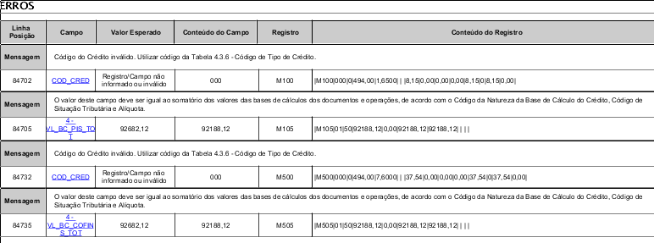
2°) Clicamos em cima do primeiro campo “COD_CRED” que está com erro no PVA para sabermos o que está errado.

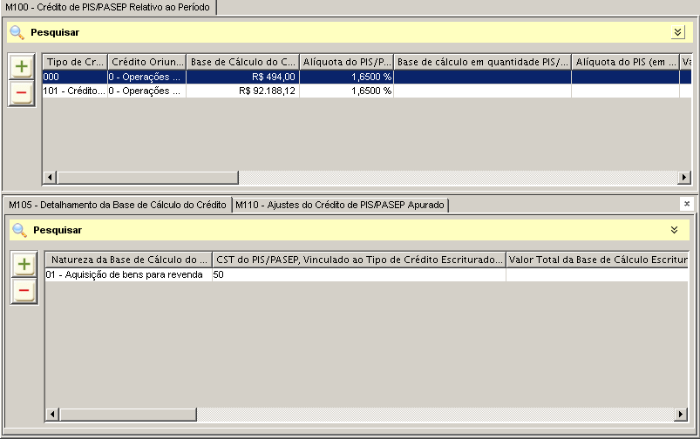
Após clicar vai abrir uma primeira tela, você fecha e vai aparecer este relatório identificando o erro, onde o que está errado é que itens com CST 50 está com tipo de crédito zerado.
3°) Deve gerar o relatório de conferência simples de PIS/COFINS:

speD – fiscal / Sped PIS/COFINS / Relatorio PIS/COFINS

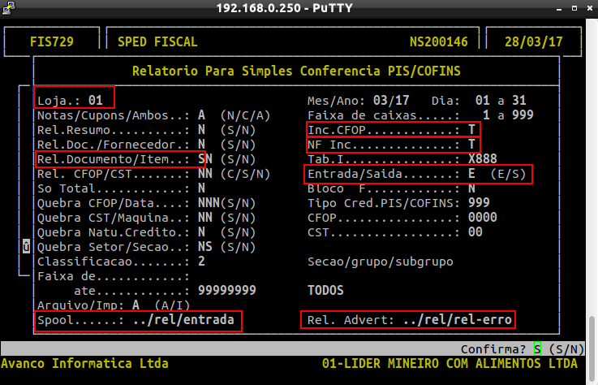
“Loja” - Você coloca a loja que você quer gerar o relatório.
“Rel.Documento/Item” - O primeiro campo tem que está selecionado como S para que o relatório
separe por documento e gere um arquivo CSV.
“Inc.CFOP” - Coloque T para que saia todas as notas que tem ou não incidencia de PIS/COFINS.
“NF Inc” - Coloque T para que saia todos os itens que tem ou não incidencia de PIS/COFINS.
“Entrada/Saida” - Neste campo deve colocar E para notas de entrada.
“Spool” - Coloque o nome do documento que vai aparecer na pasta csv.
“Rel. Advert” - Coloque o nome do relatório caso ocorra algum erro na hora de gerar o relatório.

Nesse exemplo gerei para notas de saída, mas para notas de entradas é do mesmo jeito trocando
apenas a opção no campo “Entrada/Saida”.
Após finalizar o relatório verifique na pasta que fica localizada no servidor:/csv/.

4°) Filtrar o relatório nos campos CST 50 (Coluna N) e Tp.Cred 0 (Coluna P).

Neste relatório vai lhe mostrar o item que esta incorreto e em qual nota o item esta incorreto.

5°) Verificar o CFOP se e incidente ou não incidente de pis/cofins, o CST pis/cofins, se a tabela de crédito está de acordo com a incidência e a natureza se está correto.

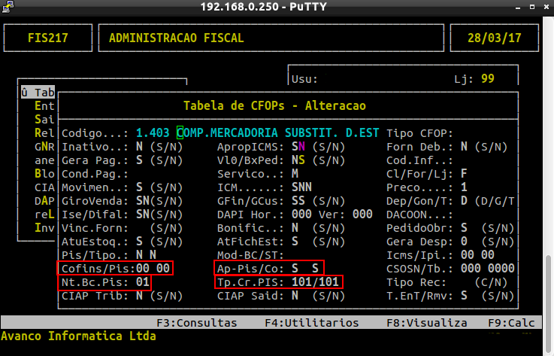
Pegando como exemplo este CFOP 1403 que mostra no relatório ele é incidente, tem tabela de credito 101, natureza 01 e não tem nenhum CST padrão de PIS/COFINS.

6°) Verificar o cadastro do item que aponta no relatório como a tributação, o CST, a Tabela de Credito e a incidencia.

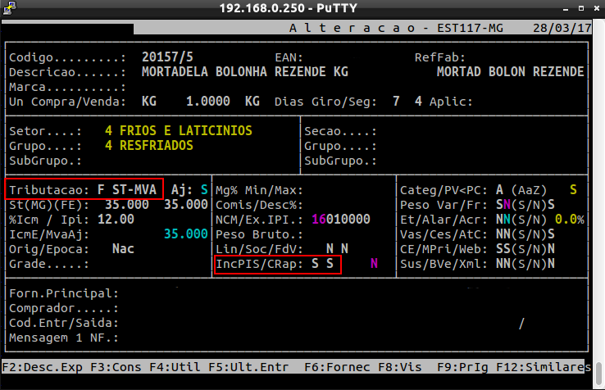

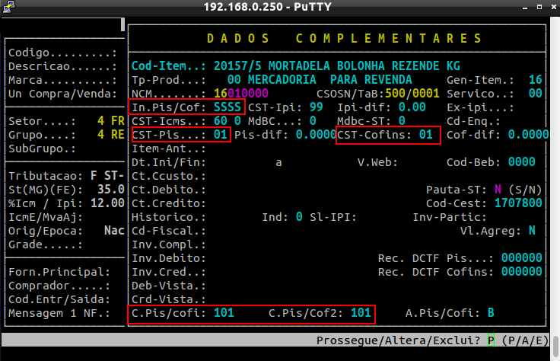

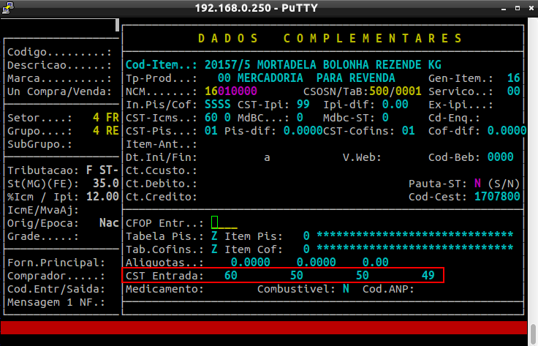

Caso o cadastro estiver incorreto você precisa corrigir.

7°) Rodar a rotina altera por faixa para corrigir as notas de entrada.

SpeD – efd / ferramentas / altera p/faixa

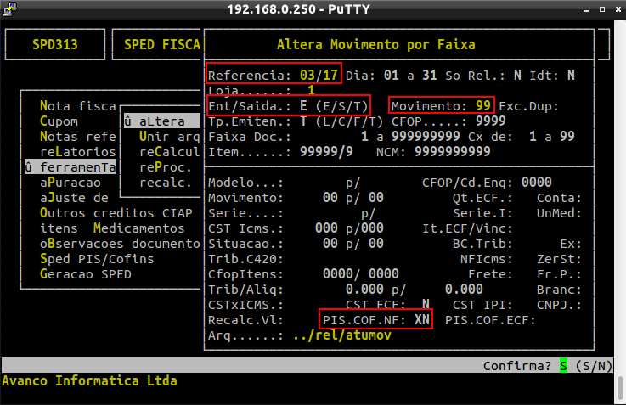

“Referencia” - Mês e ano que você gerou o sped.
“Ent/Saida” - Coloca E para notas de entrada.
“Movimento” - Coloca 99 para pegar todos os movimentos (sem exceção).
“PIS.COF.NF” - Deve colocar XN para corrigir os pis/cofins dos itens das notas de entradas.

Após rodar a rotina deve gerar o arquivo de sped novamente e validar no PVA.

